П И С Ь М О

Здравствуйте, ребята!

Я веселый лесной человек, который родился из кедрового орешка на берегу Байкала. Очень хочу побывать у вас в гостях.

У вас ребята дружный класс?
Вы весело живете?
Книжки читаете?
А очень много про нашу Сибирь знаете?

Ждите я уже в пути ваш
СИБИРЯЧОК

Рассказ о Сибирячке.
В тайге, на берегу Байкала, растёт кедр. Даже самые древние вороны, которые, как известно, живут по триста лет, помнят его стариком, никто во всей тайге уже не знает, когда он перестал от старости плодоносить. Иголки его свежи, ветви толсты и прочны, а кедровые шишки не появлялись на нём давным-давно.
Однажды летом на целую неделю зарядило ненастье. От нечего делать ворона внимательно стала оглядывать всё вокруг и заметила, что дерево, на котором она пристроилась, необычное, что в одном месте его трёхохватного ствола словно бы светится что-то, полоска яркая, слепящая глаза. Вот кончился дождь, солнышко появилось в небе, и вдруг из светящейся щелки на стволе старого кедра вырвался лучик, сперва красный, потом за ним – оранжевый, следом – жёлтый, вдогонку ему – зелёный, голубой, синий, фиолетовый. И от кедра до самого Байкала засверкала радуга. Она всё удлинялась, выгибалась в дугу, пока многоцветным сиянием не встала над всей бескрайней тайгой. И тут, в её сиянии, ворона увидела: на самой верхушке дерева, спрятавшись в густоте хвои, висит малюсенькая одна-единственная рыжая шишка.
С тех пор ворона каждый день прилетала к старому кедру, глядела, как не по дням, а по часам растёт шишка, темнеют её чешуйки.
Ворона, мудрая птица, позаботилась о том, чтобы шишка не свалилась какому-нибудь неуклюжему зверёнышу на голову и не пришибла его, и это было особенно важно, потому что подросшие лесные малыши очень любили играть в тени кедра. Ворона натаскала с берега Байкала белые камешки и выложила на земле, у корней, большой круг. В один прекрасный день шишка с громким стуком... нет, с громким шумом... нет, с громким шлёпом упала как раз в серединку круга. Тут отлетели все чешуйки и остался на земле один орешек, точнее – один орех, а ещё точнее – один орешище. Раздался треск, ореховая скорлупа лопнула...
А скорлупа раскололась надвое, и на поляне появился мальчишка, в меховой кухлянке, в шапочке из чешуек кедровой шишки, в кукушкиных сапожках. Это был Сибирячок.

Благодаря этому событию появилось книжное издательство для детей Сибири «Сибирячок».

Приходи Сибирячок. Побудь у нас в гостях.
Смотри Сибирячок, как величав простор
Какой чистейший снег одел вершины гор
Как молода земля по имени Сибирь.
А еще наше место, где мы живем, называют «Морозильником»
Об этом рассказывает нам сибирский детский писатель Георгий Рудольфович Граубин, который живет в Чите. Он хорошо известен сибирским ребятам.
Стихотворение «Морозильник»
Мы в морозильнике живем
Мы так Сибирь свою зовем
В ней никому не тесно
В ней очень интересно
Когда на улице мороз
И сине все как купорос
В замерзшие окошки
Мы смотрим на дорожки
Они печальны и пусты
Молчат деревья и кусты
Молчат под снегом речки
Но мы ведь человеки
Не надо нам, как им торчать
Нам надо бегать и кричать
И вот мы все топочем
Всем классом мы хохочем
Нам очень нравится Сибирь
Такой простор, такая ширь
Мы в морозильнике живем
И ничего мы не ревем
Нельзя реветь в морозы
К глазам примерзнут слезы
И вообще нельзя реветь
Реветь сохатый да медведь
Ревет белуга в речке
А мы ведь – человеки.
У нашего морозильника есть родственник. Угадайте, как его зовут?
Мы весной его не встретим
Он и летом не придет
Но зимою к нашим детям
Он приходит каждый год
(Дед Мороз)
Правильно Мороз.
А почему Мороз родственник морозильнику?

А вы боитесь мороз? У нас в гостях два мороза.

Хорошо бежать на лыжах
Мимо сосен и берез
Воздух чист и неподвижен
Не пугает нас мороз.
Стихотворение «Выходной» (Г.Граубин)
«Сегодня сорок с лишнем,
Туманно и тепло,
И в школу ребятишкам
Идти запрещено
Сегодня сорок с лишнем
И ветер ледяной
Девчонкам и мальчишкам
Устроен выходной!»
Гудят без передышки
Тревожные гудки
Выносят ребятишки
Салазки и коньки
На лыжах едут в поле
Гурьбой идут в кино:
Ведь им сегодня в школу
Идти запрещено!
Мороз как хозяин по небу шагает
Он вьюги и холод принес
«Теплинка»
Лес сибирский – в куржаке,
Словно в белом парике
С промороженной опушки
Долетает странный шум
Словно кто-то калатушкой
По деревьям бум, да бум
То среди седых берез
В зарослях рябины
Подрывает Дед Мороз
Ледяные липы
Лес от стужи посинел
Задубел, зацепенел
Как бы в снег по плечи врос
Запаялся в льдины
Но с тем, кто его не боится
Зря справится он стремится
Ведущая:
Мороз, как хозяин по лесу шагает.
Он вьюги и холод принес
Но с тем, кто его не боится
Зря справится он стремится.
И с Сибирячком он не мог справиться. А что у тебя в руках Сибирячок?
Сибирячок:
К вам ребята торопился
Думал, что же принести?
Леший скромно поделился
Елку выбрал мне в пути
Вот она, какая красавица лесная
Елка с секретом ребята для вас
Вы разгадайте его сей же час
I
На шариках волшебных буквы есть
Вы поставьте их так, чтобы можно было их прочесть
И узнайте тогда, что ждет так долго от вас Зима
(расставляют I шарики → получили слово) СТИХИ
Ведущая:
Очень много стихов о зиме написали наши поэты. Да и как не писать о том как укутывает в белое пуховое одеяло нашу землю Зима. Как раздаривает шубы, шапки и рукавицы – лесным великанам – соснам, елкам.
Все запорошит зима, все укутает
Никак не отделимы
Есенин и природа
В его стихах любимо
Любое время года
С.Есенин «Пороша»

Вечер. Вьюга злиться, воет
Няня приумолкла у окна
Спой старушка что-нибудь родное
Пушкину сегодня не до сна.
«Зимний вечер»

Утром все в природе изменилось
Вьюга стихла зимний лес молчит
А на небе солнце появилось
Снег от солнца розовый блестит
«Зимнее утро»

Мы послушали стихи русских поэтов о том, что их восхищает в природе зимой.
А наши ребята нарисовали рисунки и сейчас нам расскажут, что им нравится зимой в природе.
(Ответы ребят)
Сибирячок:
Посмотрел я ваши рисунки.
Как прекрасно рисуете вы!
Как вы любите нашу природу.
Как о ней вы читали стихи
Что же нужно, чтоб наша природа
Оставалась всегда молодой
Чтоб в любое для нас время года
Мы пошли любоваться ее красотой?
(Высказывания ребят!)
Мы леса и поля обижаем
Обижаем мы птицу и зверей
Загрязняем мы реки и воздух
Пожалеем же их поскорей
Рыбы, птицы и звери
В души людям смотрят
Вы их жалейте люди
Не обижайте зря
Ведь небо, без птиц не небо
А море без рыб не море
И земля без зверей не земля
Сибирячок:
Не губите, посадите
Посадите деревца
Пусть природа станет краше
Пусть растут у нас леса
А мне в сибирский лес пора
До свидания друзья лес охранять пора
Я в сибирском лесу хозяин.
Зима:
Молодец Сибирячок
Хороший совет нам дал
И я хочу вас испытать
Последний вам вопрос задать
Хлебом встречали меня вы сегодня
Вот он вкусный и мягкий
А что же нужно для того
Чтобы у нас в Сибири было больше его?

МНОГО СНЕГА, МНОГО ХЛЕБА.

Намету побольше снега
Чтоб было больше хлеба
Подарю я вам коньки
Чтобы были вы здоровы
Подарю вам лыжи я
Всей семьей отдыхайте
С горки весело скользя
И про санки и снежки
Вы никогда не забывайте
Зимой снежною играйте
До свиданья, друзья!
Учитель:
Знаю я не понаслышке
О сибирской стороне
В ней приветливой не слишком
Довелось родиться мне
Климат очень здесь серьезный
То метели, то жара
И морозы поморозней
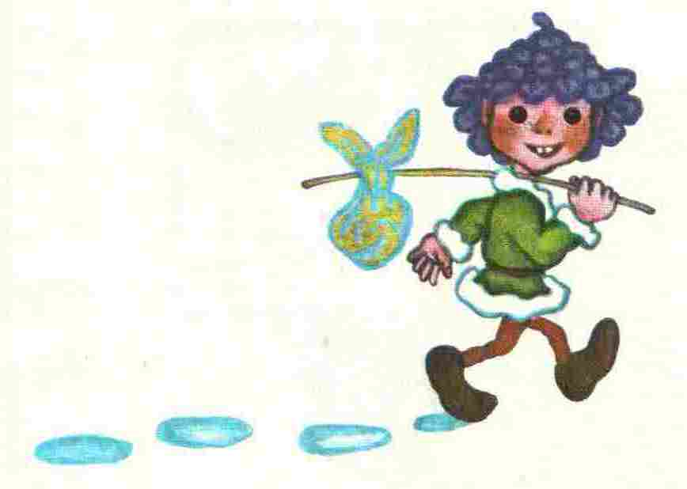
И поветренней ветра
Но в любой ее глубинке
Где дорогам всем конец
Есть всегда своя теплинка
Доброта людских сердец.

664000, город Иркутск,
улица Марата, дом № 31
Восточно-Сибирское
книжное издательство
Сибирячку

